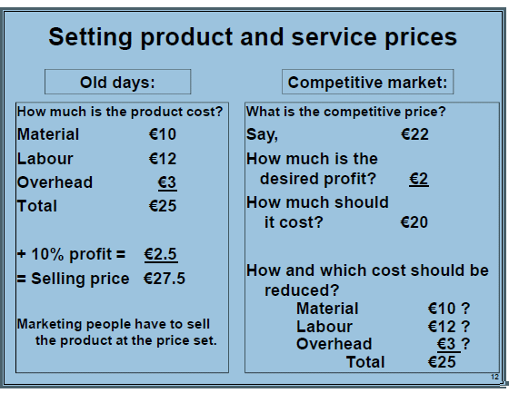

**جلسه ششم حسابداری مدیریت 30/8/94 تهیه کننده : کمال ترابی**

**هزينه توليد چقدر است ؟**

**مواد 10 $**

**دستمزد 12$**

**سربار 3$**

**جمع كل 25 $**

**به اضافه 10% سود = 2.5 $**

**قيمت فروش = 27.5 $**

**قيمت رقابتي چيست ؟**

**Say 22$**

**سود دلخواه 2$**

**هزينه چقدر باشد 20$**

**چقدر و چگونه بايد هزينه كاهش يابد**

**مواد 10$**

**دستمزد 12$**

**سربار 3$**

**جمع كل 27.5$**

بازار رقابتي

**زمان قديم**

تنظيم محصول و قيمت خدمات

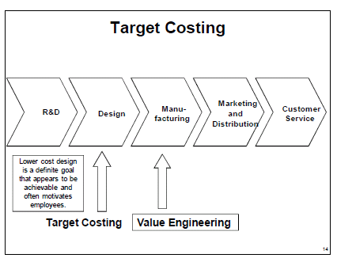

**هزینه یابی هدف**

**مهندسی ارزش**

**هزینه یابی هدف**

**تحقیق توسعه**

**تولید**

**طراحی**

**بازاریابی و توزیع**

**خدمات**

**مشتریان**

**توضیح : حدود 90%هزینه هایی که می خواهیم انجام بدهیم در مرحله طراحی مشخص می شود .با طراحی خوب می توان هزینه ها را به میزان قابل توجهی کاهش داد**

**طراحی و کاهش هزینه ها یک هدف مشخص است که به نظر می رسد دست یافتنی است و انگیزه ای است برای کارکنان**

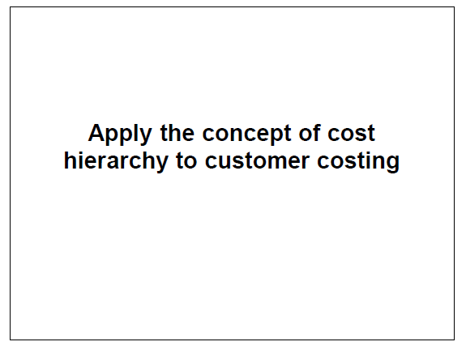

**مفهوم سلسله مراتب هزينه را براي هزينه های مشتری اعمال كنيم**

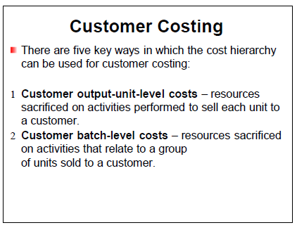

**هزینه یابی مشتریان**

5راه کلی برای سلسله مراتب هزینه وجود دارد که برای هزینه یابی مشتریان استفاده می شود

هزینه های سطح خروجی یک محصول برای یک مشتری . منابع استفاده شده برای فعالیت هایی که انجام شده تا یک واحد محصول به یک مشتری فروخته شود .

هزینه های سطح گروه مشتری – منابعی که برای فعالیت هایی استفاده شده که گروهی از محصول به یک مشتری فروخته شود

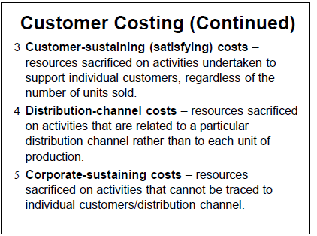

3**- هزینه های نگهداری (رضایتمندی )مشتریان**

**منابعی که استفاده شده برای فعالیت هایی که مشتریان را نگهداری کند ،صرف نظر از اینکه چه تعدادی به آنها فروخته شده باشد .**

**4- هزینه های کانال های توزیع – منابعی که مصرف می شود برای فعالیت هایی که به بخش کانال های توزیع مربوط است به جای هر واحد محصول**

**5- هزینه های تداوم شرکت - منابعی که مصرف می شود برای فعالیت هایی که ما نمی توانیم به مشتریان خاصی یا کانال های توزیع اختصاص دهیم** .

**هرینه یابی مشتریان ( ادامه )**

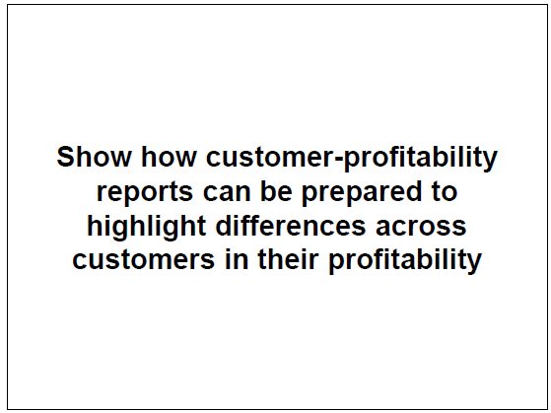  
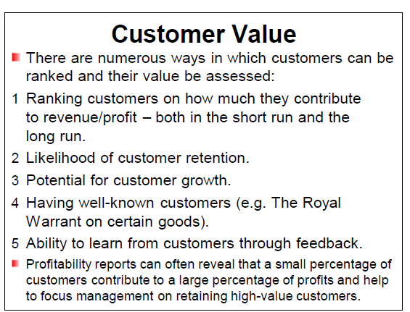

**نشان دهد که چگونه گزارشات سودآوری مشتری می تواند آماده شود و تفاوت سودآوری همه مشتریان را مشخص کند**

**شیوه های مختلف زیادی وجود دارد که مشتریان را طبقه بندی کرده و ارزش آنها ارزیابی کنیم .**

1. **طبقه بندی مشتریان براساس اینکه چه سهمی در سودآوری و درآمد شرکت دارند چه در کوتاه مدت و چه در بلند مدت .**
2. **احتمال بازگشت مشتری .**
3. **میزان پتانسیل برای رشد مشتری .**
4. **داشتن مشتریان خوش نام (هزینه های سلطنتی و شاهانه بعضی از کالاها)**
5. **توانایی یادگیری ما از مشتریان براساس بازخوردی که از آنها می گیریم .**

**گزارشات سودآوری اغلب می تواند آشکار کند که درصد کوچکی از مشتریان سهم بزرگی در سود دارند و کمک کند به مدیران که بر مشتریان دارای ارزش بالا تمرکز کنند .**

**ارزش مشتریان**

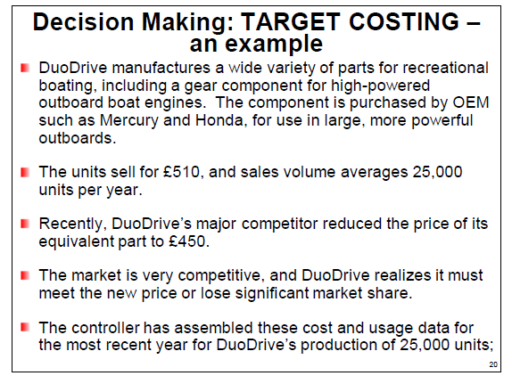  
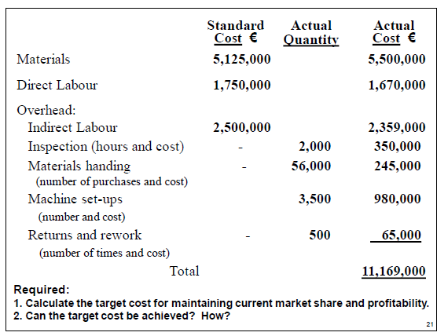

**تصمیم گیری : هزینه یابی هدف –مثال**

* شرکت DuoDrive تولید کننده طیف وسیعی از قطعات قایق های **تفریحی است .شامل یک قطعه دنده برای موتور قایق های سنگین و قوی .این قطعه توسط تولید کنندگان ابزار اصلی مانند** Mercury and Honda خریداری می شود **برای استفاده بزرگ در قایق های بسیار قوی.**
* **قیمت فروش هر واحد 510پوند و متوسط تعداد فروش در سال 25000 واحد است .**
* **اخیرا رقیب اصلی شرکت DuoDrive قیمت کالای مشابه را به 450 پوند کاهش داده است .**
* **بازار خیلی رقابتی است و DuoDrive باید قیمت جدیدی را اعمال کند یا سهم قابل نوجهی از بازار را از دست بدهد.**
* **مدیرمالی شرکت از داده ها و هزینه های مونتاژ 25000 واحد تولید سال اخیر استفاده کرده است .**

|  |  |  |  |
| --- | --- | --- | --- |
|  | **هزینه استاندارد** | **کمیت واقعی** | **هزینه واقعی** |
| **مواد** | **5125000** |  | **5500000** | |
| **دستمزد مستقیم** | **1750000** |  | **1670000** | |
| **سربار** | | | | |
| **دستمزد غیر مستقیم** | **2500000** |  | **2359000** | |
| **بازرسی(ساعت و هزینه)** |  | **2000** | **350000** | |
| **حمل و نقل مواد ( هزینه و تعداد خرید)** |  | **56000** | **245000** | |
| **تنظیمات ماشین (تعداد و هزینه)** |  | **3500** | **980000** | |
| **برگشتی و دوباره کاری (هزینه و تعداد زمان)** |  | **500** | **65000** | |
| **کل** | | | **11169000** | |
| **موردنیاز** | | | | |
| 1. **هزینه هدف را برای حفظ سهم جاری بازار و سود اوری محاسبه کنید** 2. **آیا هزینه هدف قابل دستیابی است ؟ چگونه؟** | | | | |

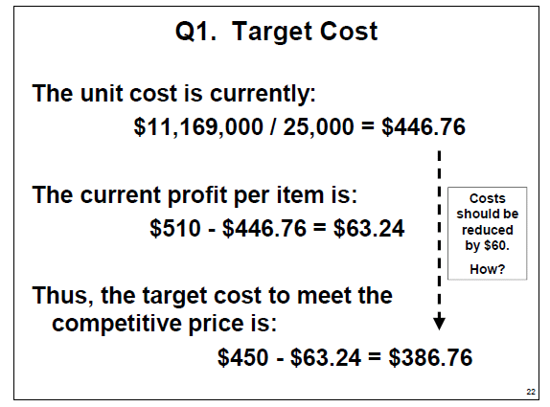

هزینه **ها**

**باید $60 کاهش یابد**.

**هزینه هدف . Q1**

**واحد هزینه موجود**

**$11169000/25000=$446.76**

**سود جاری هرمورد**

**$510-$446.76=$63.24**

**بنابراین هزینه هدف در قیمت رقابتی :**

**$450-$63.24=$386.76**

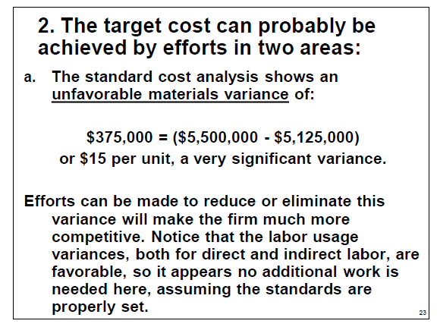

2. **هزینه هدف احتمالا می تواند با تلاش در دو منطقه بدست آید.**

**a. آنالیز هزینه های استاندارد نشان می دهد که واریانس مواد نامطلوب است.**

**$375000 = ($5500000-$5125000)**

**یا 15 دلار در هرواحد ،یک انحراف قابل توجه**

**تلاش ها می تواند انحراف را کاهش یا حذف نماید و شرکت را بیشتر رقابتی کند. توجه کنید که انحراف استفاده از دستمزد برای مستقیم و غیر مستقیم مطلوب است ، پس هیچ کار اضافی احتیاج نیست با فرض اینکه استانداردها درست بنا گذاشته شده باشند .**

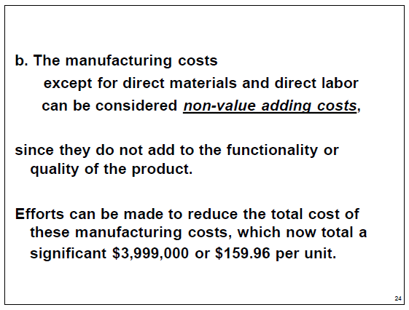

**b. هزینه های تولید**

**بجز برای مواد مستقیم و دستمزد مستقیم می تواند هزینه های فاقد ارزش در نظر گرفته شود .**

**از آنجایی که اآنها به قابلیت کیفیت محصول اضافه نمی کنند.**

**تلاش ها باید انجام شود تا هزینه کل از هزینه های تولید کاهش پیدا کند ،که در حال حاضر قابل توجه است $399000 یا $159.96 بر هر واحد**

*ش*

